Alumno: Jorge Salazar Maceda.

Curso: Daw2.

Opcional 5: Calculadora MCD Y MCM.

HTML:

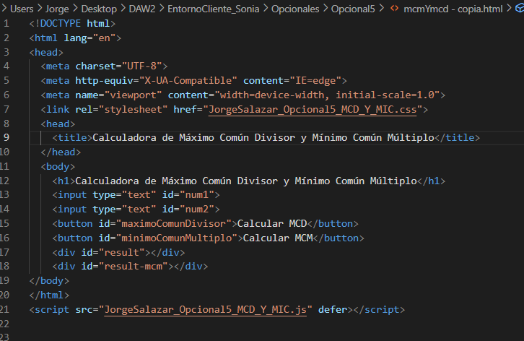

JS:

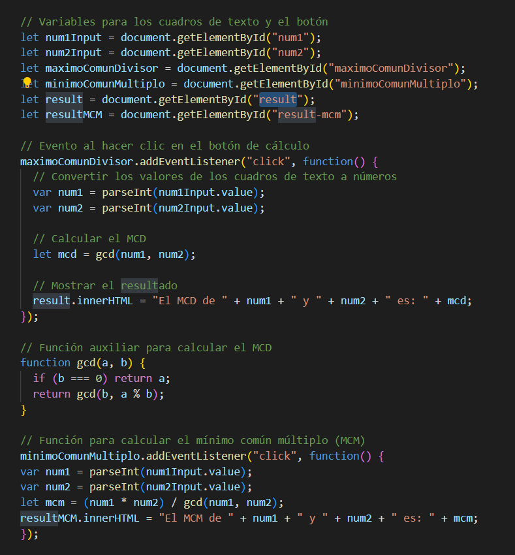

CSS

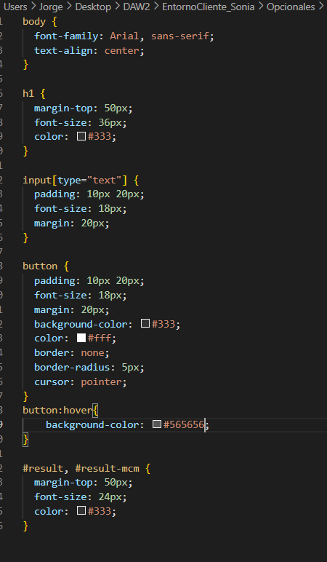

Resultado:

